**Проект**

**во второй младшей группе**

**«Что такое Новый год?»**

**2019 г.**

**Тип проекта:** познавательно – развлекательный.  
**Сроки реализации:** краткосрочный (1- 29 декабря)  
**Участники проекта:** дети II младшей группы, родители, воспитатели группы Карпикова Т.М., Сухоненкова С.В., педагог-психолог Байкова Л.А., музыкальный руководитель Коськова Л.Н.  
Всем известно, что Новый год — один из самых удивительных, долгожданных и запоминающихся праздников. Предновогодняя суета, украшение дома, подарки под елкой, веселый праздник - все это не сравнится не с одним праздником. Именно в Новый год случаются чудеса. Но дети младшей группы ещё малы, и не знают, что это за праздник – Новый год, кто приходит на праздник, кто дарит подарки и как готовятся к новогоднему празднику. Поэтому на родительском собрании с родителями решили в группе реализовать проект «Что такое Новый год?».  
**Цель:** Познакомить детей с общенародным праздником - Новый год и его традициями.  
**Задачи:**  
• Формировать познавательный интерес к празднику.  
• Познакомить с Дедом Морозом и Снегурочкой.  
• Способствовать развитию воображения, внимания, памяти и речи детей.  
• Укреплять связи дошкольного учреждения с семьей. Побуждать родителей к совместной творческой деятельности с детьми.  
• Создать позитивный настрой в преддверии новогоднего праздника.  
**Ожидаемые результаты:**  
Созданы условия, способствующие развитию познавательного интереса к новогоднему празднику, расширению кругозора детей;  
родители активно вовлечены в совместную с детьми познавательнотворческую деятельность, укреплены семейные связи;  
создан позитивный настрой в преддверии новогоднего праздника.  
**Этапы реализации проекта:**  
*1-й этап: подготовительный (1 -11 декабря)*  
Определение темы проекта.  
Формулировка цели и задач проекта.  
Ознакомление родителей на родительском собрании с целями и задачами проекта.  
Составление плана мероприятий, подборка наглядно – дидактического материала на тему Новый год, художественной литературы, новогодних песен, физкультминуток, пальчиковой гимнастики, подвижных игр, различных материалов для продуктивной деятельности детей, разработка содержания непосредственно образовательной деятельности.  
*2-й этап: реализация проекта (14 -26 декабря.)*Проведение мероприятий с детьми и родителями по плану.  
*3-й этап: заключительный (27 декабря)*Новогодний утренник.  
**План реализации проекта**

**Социально- коммуникативное развитие**  
Беседа: “Ёлочку за веточку не тяни, шарики с ёлочки не бери”. (17 декабря)  
Просмотр мультфильма: “Маша и медведь. Раз, два, три, ёлочка гори”. (18 и 23 декабря)

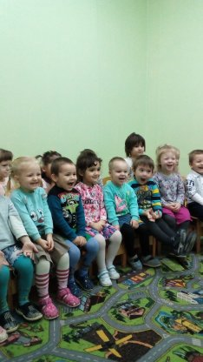

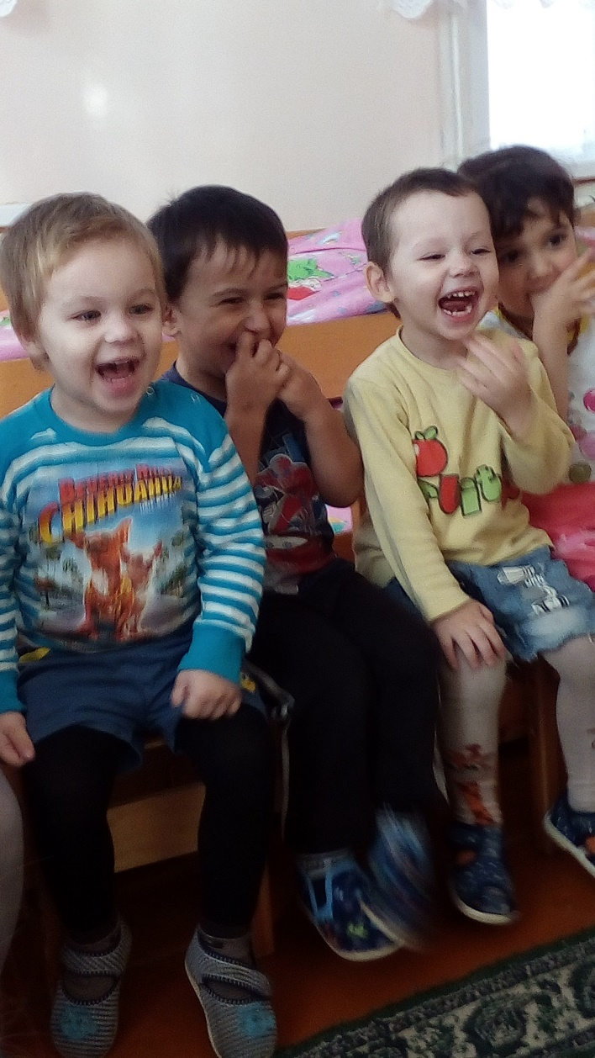**Познавательное развитие**  
*Непосредственно образовательная деятельность:*  
«Скоро праздник – новый год!» 10 декабря)  
«Как зверята готовятся к новогоднему празднику». (18 декабря) *Дидактические игры:*  
«Укрась ёлочку» (цветные крышки), «Помощники Деда Мороза»,  
«Собери елку» (14-26 декабря)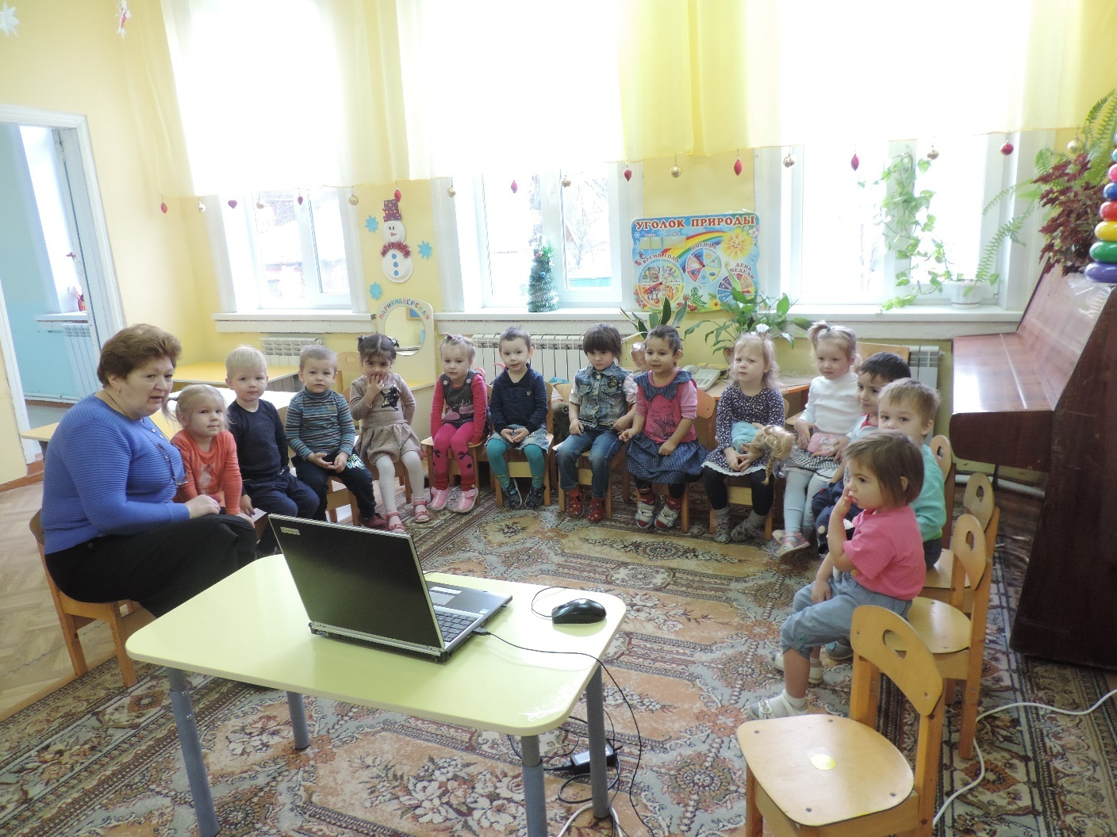

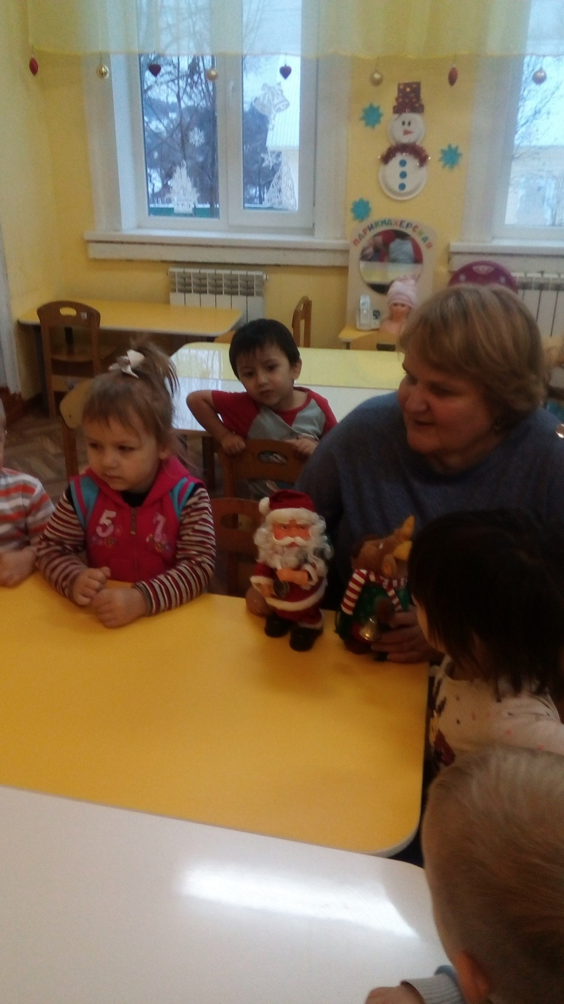

**Речевое развитие**  
*Непосредственно образовательная деятельность:*  
Рассматривание картины: «Дед Мороз». (22 декабря)  
*Рассматривание иллюстраций, книг, сюжетных картин о новогоднем празднике. (14-28 декабря)*  
*Чтение стихотворений: (14-28 декабря)*  
Н. Митунова «Новогоднее стихотворение», «Новогодний подарок», «Здравствуй, Новый год!».  
Н. Ушкина «Песенка Снегурочки»  
И. Гурина «Снегурочка», «Новый год в лесу», «Новогодний маскарад», «Дед Мороз и звери», «Снеговик».  
В. Петрова «Дед Мороз прислал нам елку», «Мама елку украшала».  
А. Усачев «Выбрал папа елочку».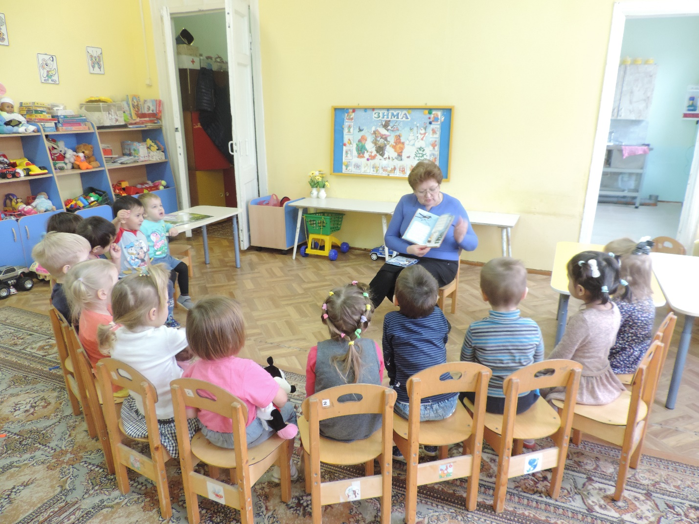  
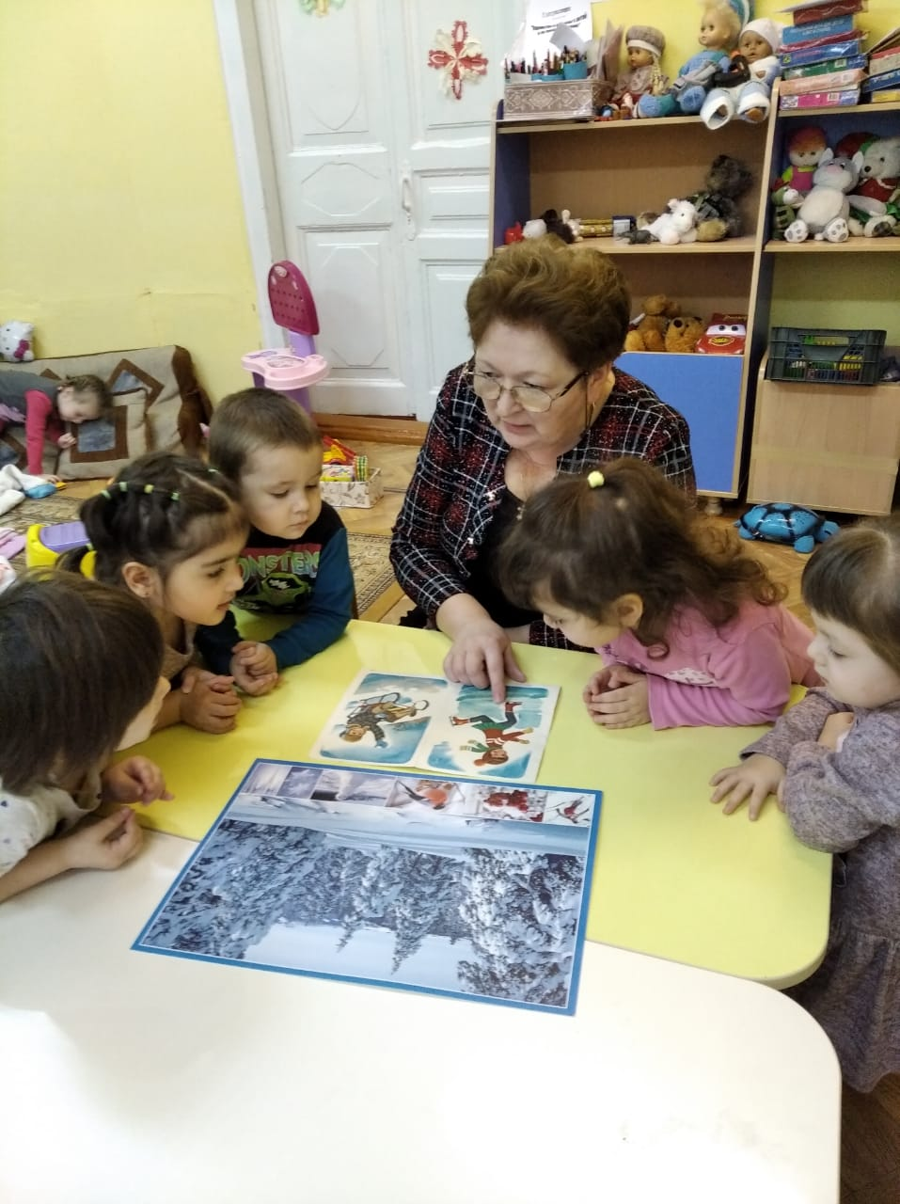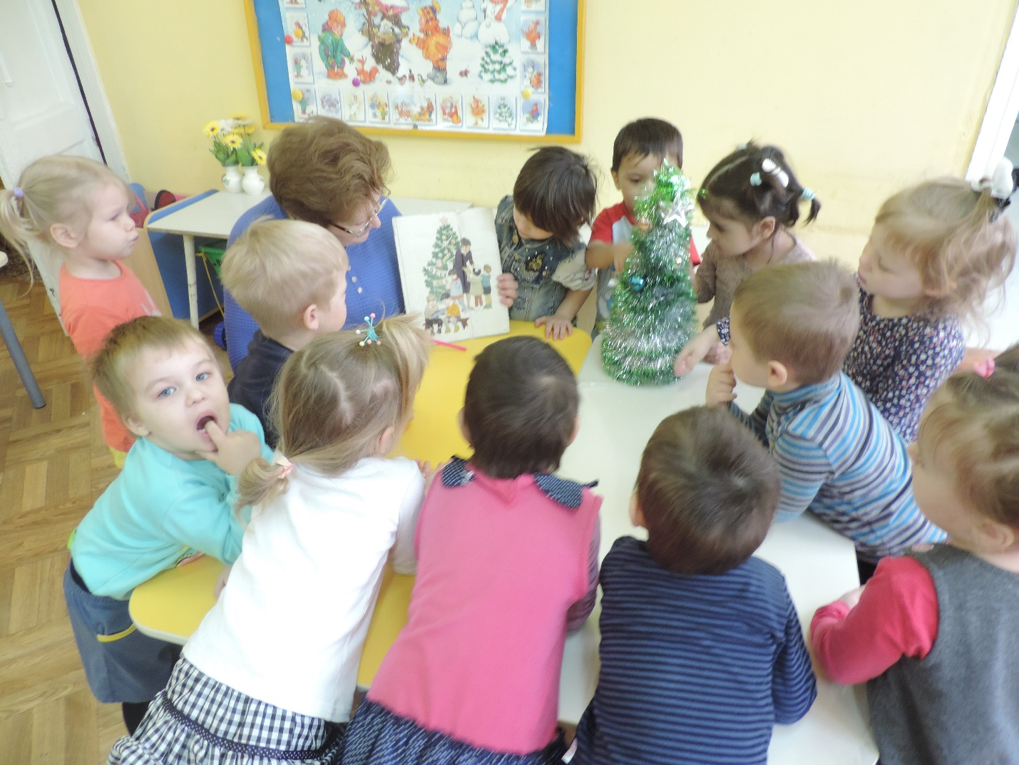

**Художественно-эстетическое развитие**  
*Непосредственно образовательная деятельность:*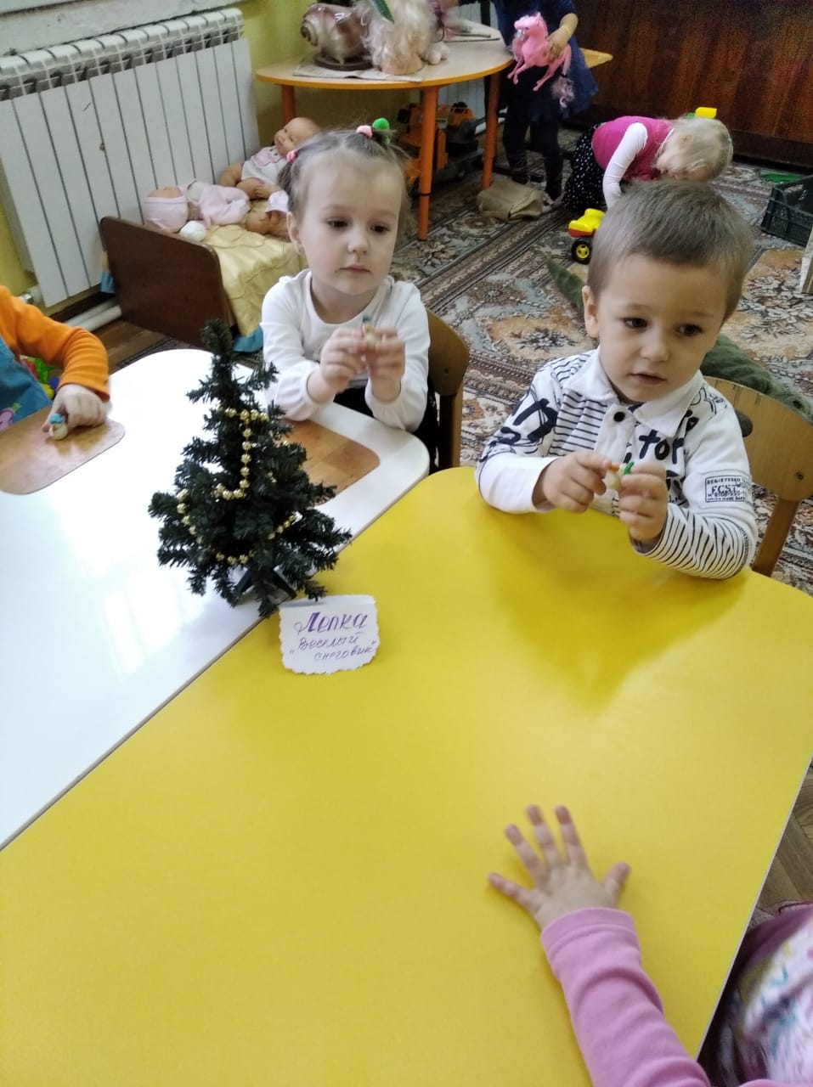Лепка «Снеговик»  
  
Рисование «Падает снег»  
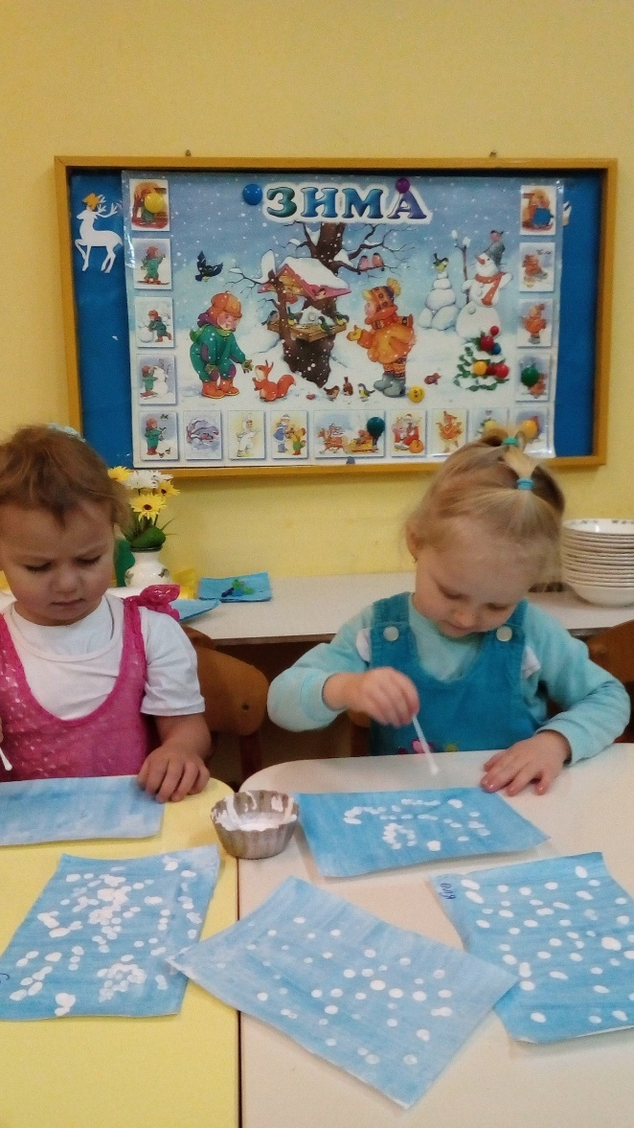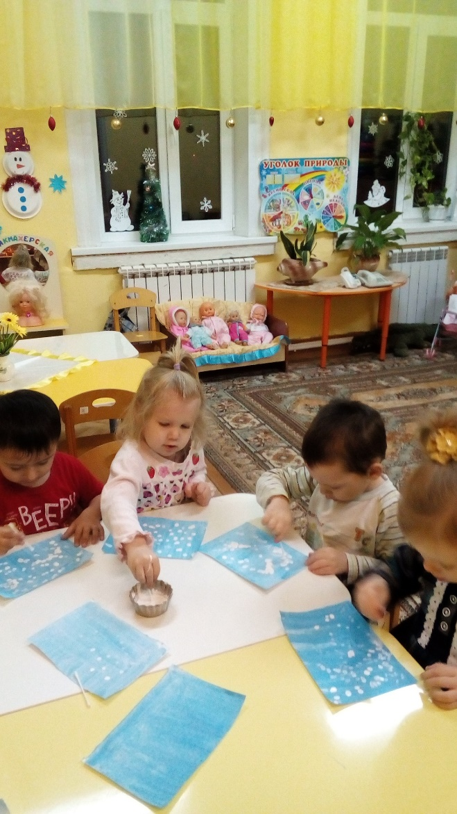   
 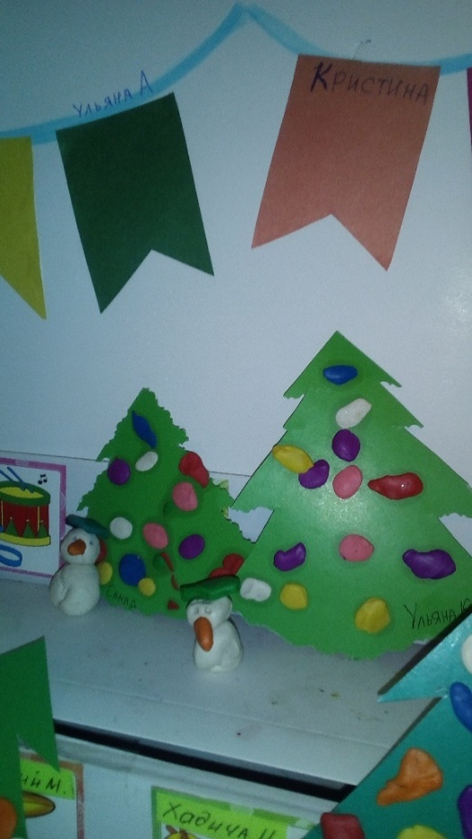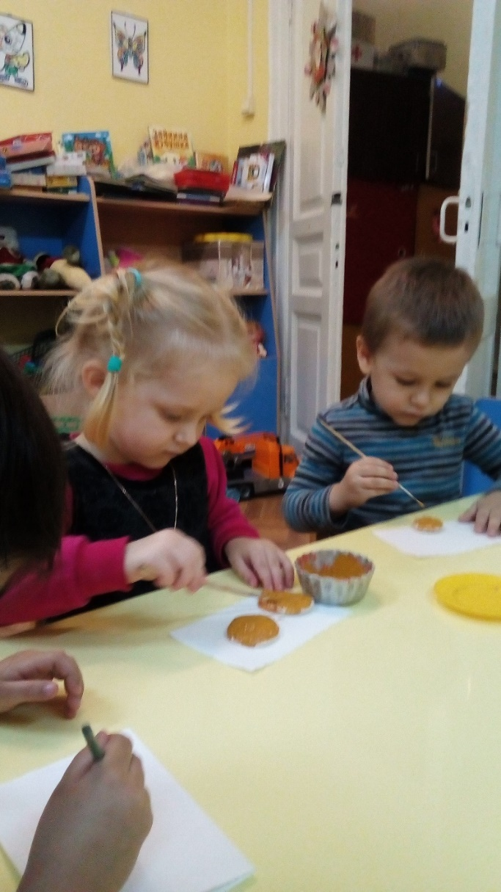Лепка из солёного теста  
«Прянички для угощения гостей». Лепка «Красивые ёлочки».

Лепка из солёного теста

«Ладошка на память» Подарокдля родителей  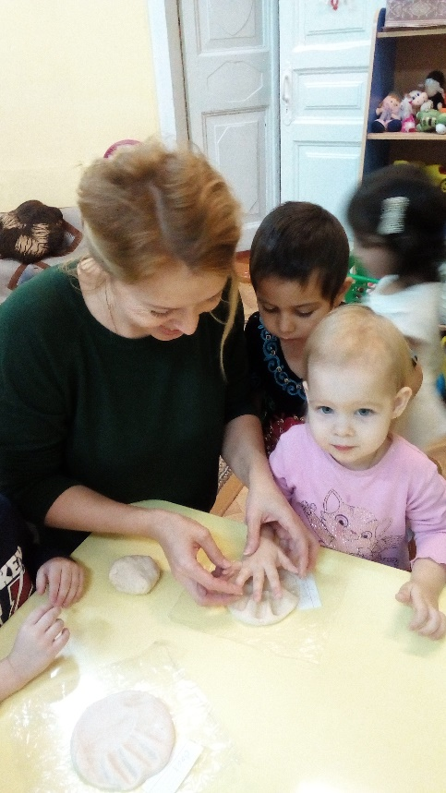

Коллективная аппликация

«Гирлянда из флажков на новогоднюю ёлку» 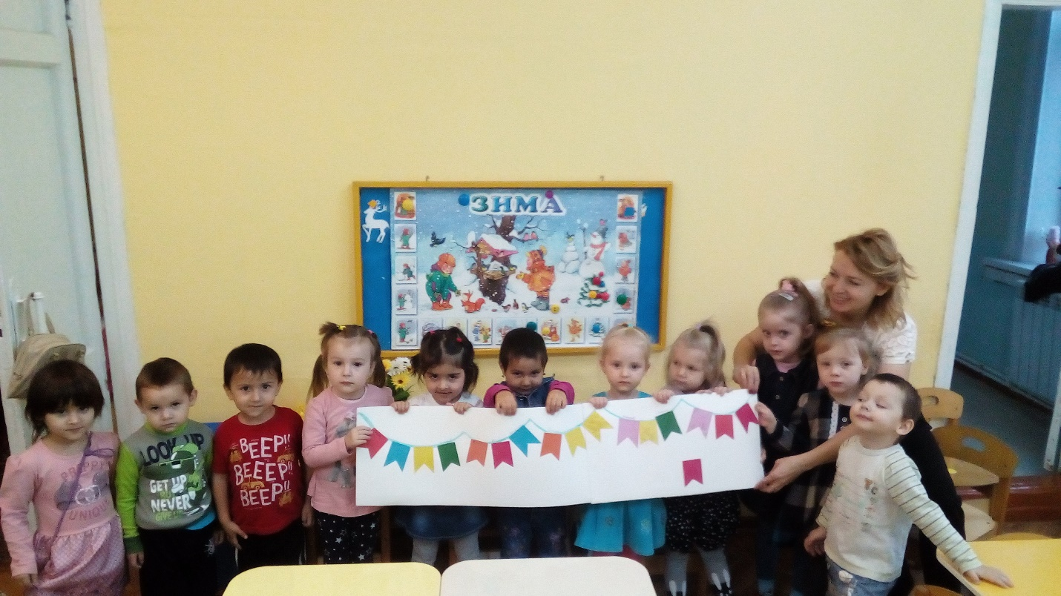

Музыка (1-27 декабря)  
Разучивание песен «Дед Мороз», «Маленькой ёлочке…», «В лесу родилась ёлочка…», «Паровозик…», «Мы снежки лепили смело»,   
Разучивание хороводов и танцев.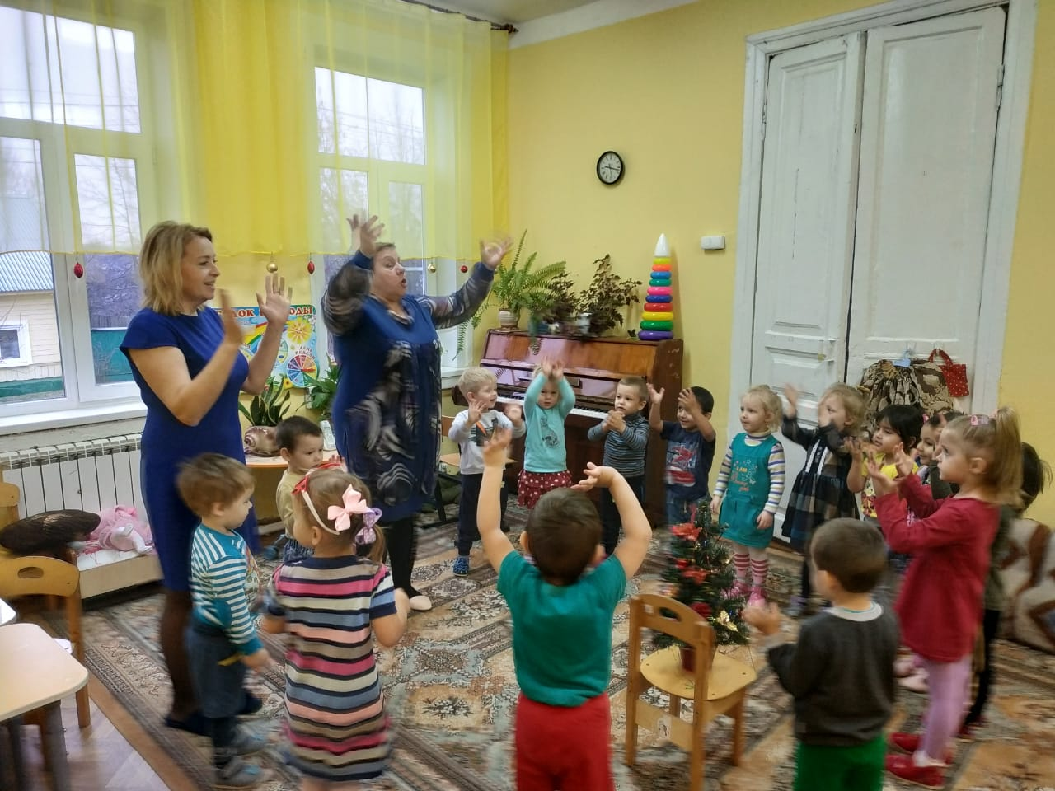

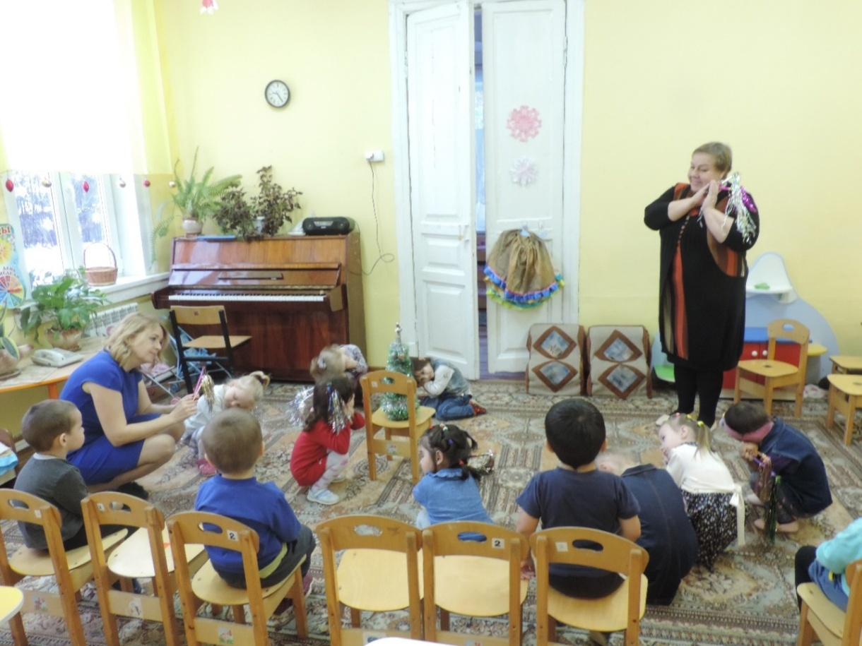

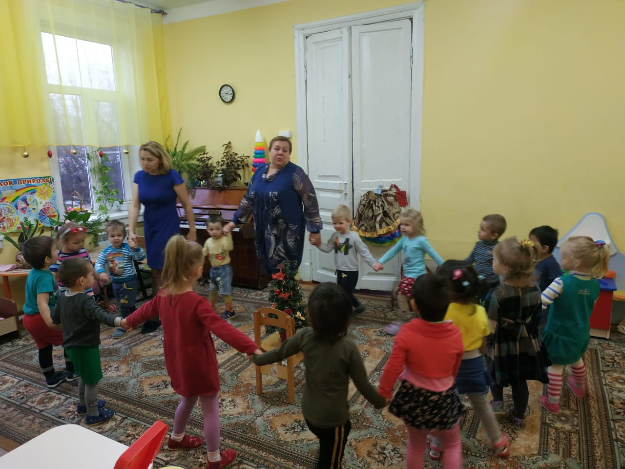

**Физическое развитие**  
  
*Непосредственно образовательная деятельность:*  
«В гости к Деду Морозу». (21, 23 декабря)  
  
*Физкультминутки:*  
(1-28 декабря)  
«Ёлка», «Снеговик», «На дворе большой мороз», «Снежинки балеринки».  
  
*Пальчиковая гимнастика:*(14-28 декабря) «Ёлочка колкая иголочка»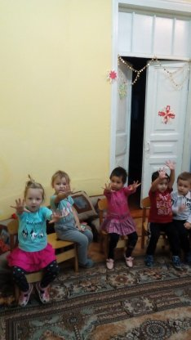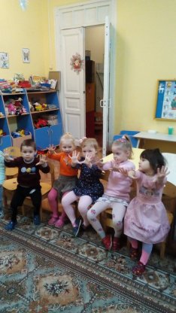

*Подвижные игры:*(14-28 декабря)  
«Снег кружится» по стихотворению А. Барто,  
«Снежиночки - пушиночки», «Снежная буря», «Как-то мы в лесу гуляли».  
  
*Дыхательные игры:*(14-28 декабря)  
«Подуй на снежок»,  
«Подуй на снежинку».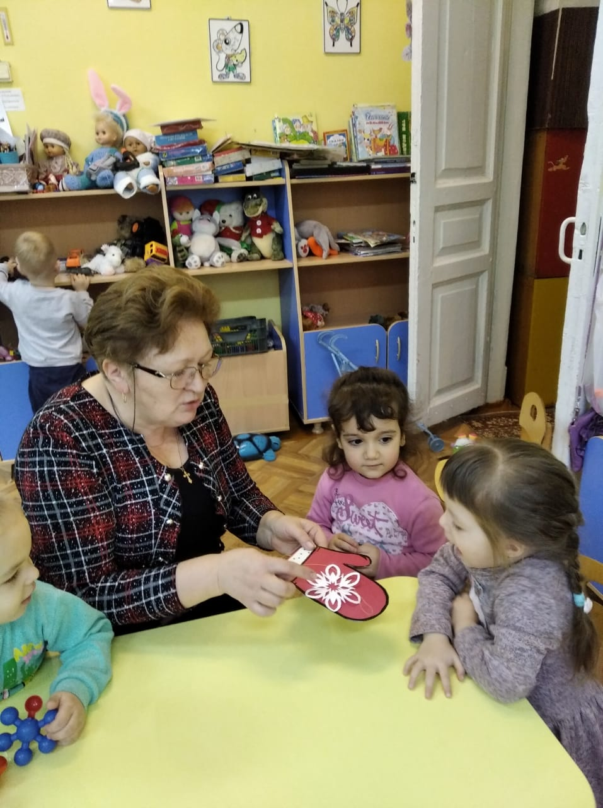  
  
*Утренняя гимнастика*  
«В гости к ёлочке» (14-28 декабря)  
  
**План работы с родителями**  
(14 – 27 декабря) Привлечение родителей к подготовке группы к новогоднему празднику.

13 декабря Памятка для родителей «Что делать, чтобы не заболеть гриппом или простудой».

2- 24 декабря Участие родителей с детьми в выставке новогодних поделок: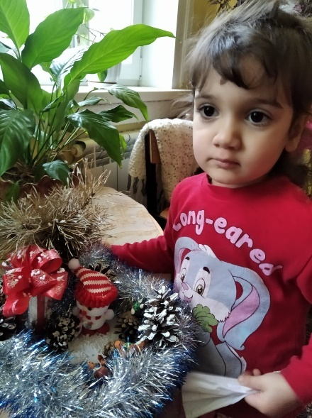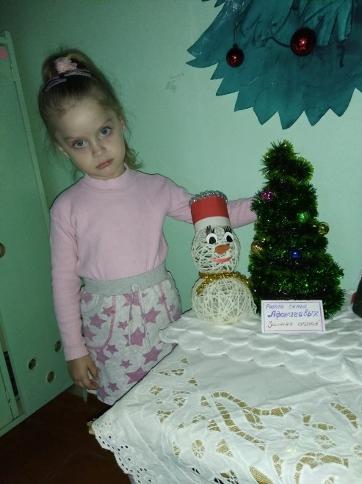

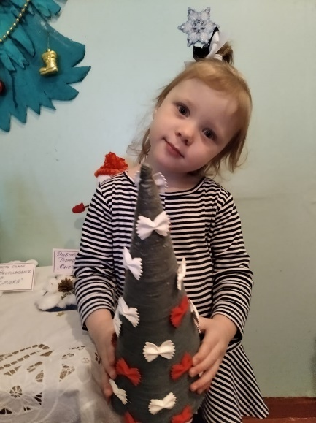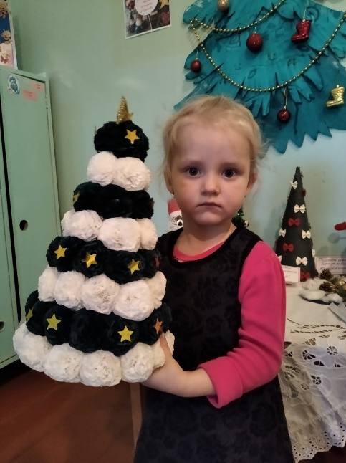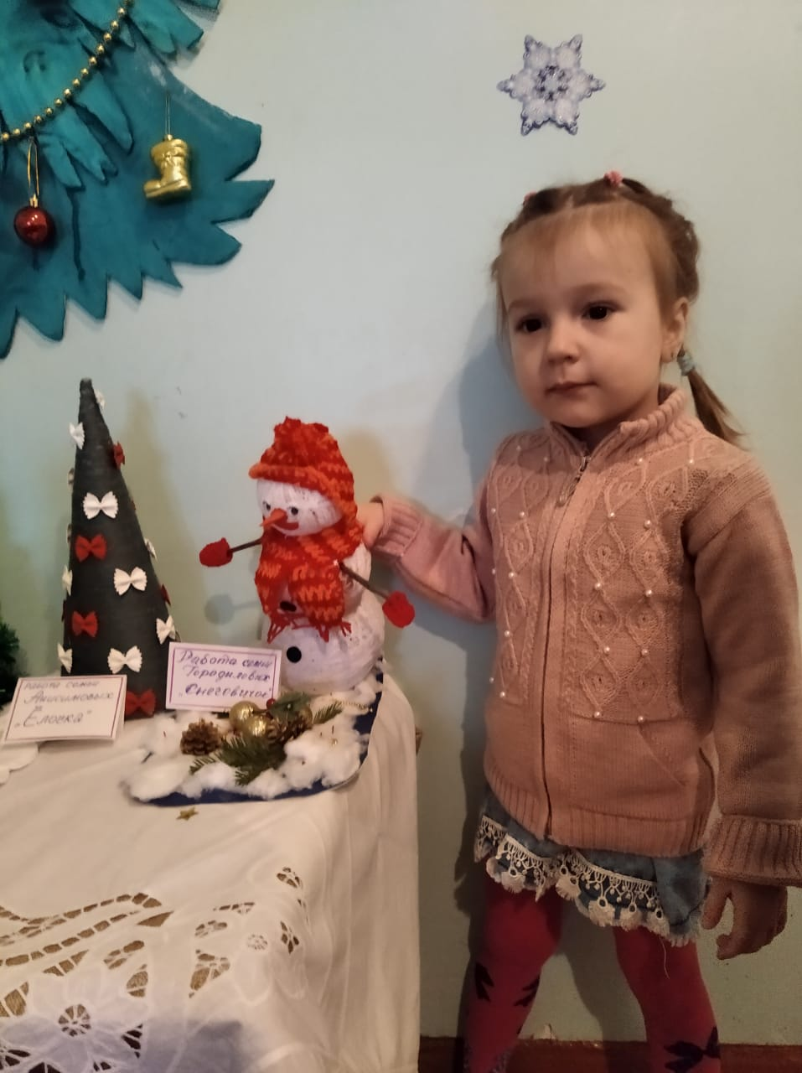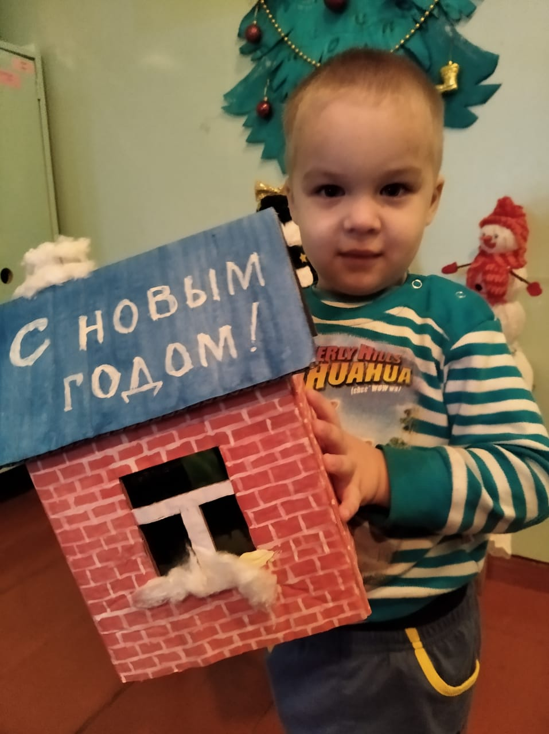

12 декабря Памятка о пожарной безопасности

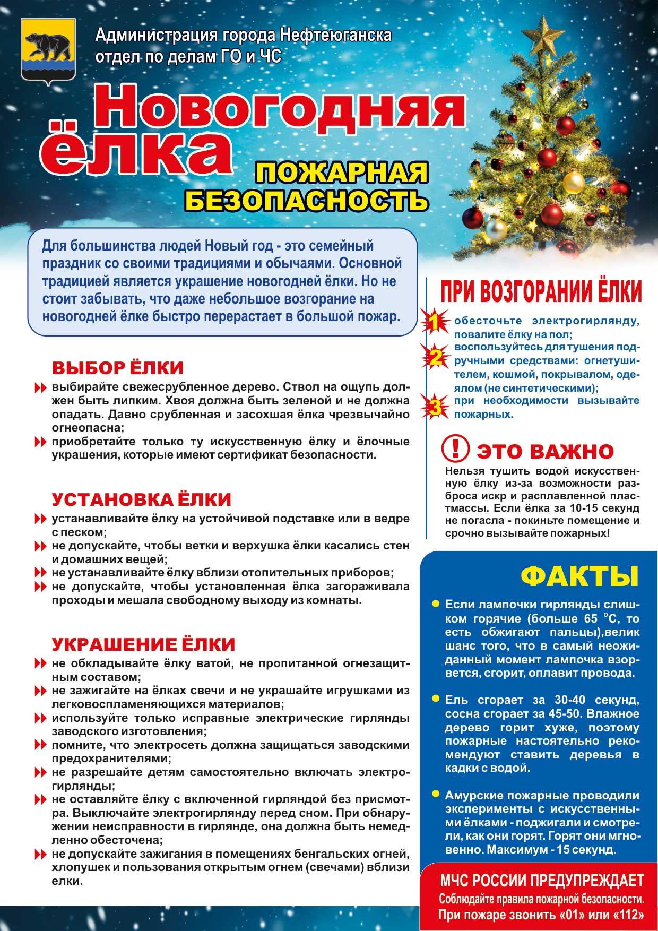

**Консультация для родителей:**

**"Новогодние праздники. Правила пожарной безопасности"**

Новогодние и Рождественские праздники - замечательное время для детей и взрослых. Почти в каждом доме устанавливают и украшают красавицу-елку. Для того, чтобы эти дни не были омрачены бедой, необходимо обратить особое внимание на соблюдение мер пожарной безопасности, которые очень просты...

1. Не украшайте ёлку матерчатыми и пластмассовыми игрушками.

2. Не обкладывайте подставку ёлки ватой.

3. Освещать ёлку следует только электрогирляндами промышленного производства.

4. В помещении не разрешается зажигать бенгальские огни, применять хлопушки и восковые свечи. Помните, открытый огонь всегда опасен!

5. Не следует использовать пиротехнику, если вы не понимаете, как ею пользоваться, а инструкции не прилагается, или она написана на непонятном вам языке.

6. Нельзя ремонтировать и вторично использовать не сработавшую пиротехнику.

7. Категорически запрещается применять самодельные пиротехнические устройства.

Запрещено:

- устраивать "салюты" ближе 30 метров от жилых домов и легковоспламеняющихся предметов, под низкими навесами и кронами деревьев.

- носить пиротехнику в карманах.

- держать фитиль во время зажигания около лица.

- использовать пиротехнику при сильном ветре.

- направлять ракеты и фейерверки на людей.

- бросать петарды под ноги.

- низко нагибаться над зажженными фейерверками.

- находиться ближе 15 метров от зажженных пиротехнических изделий.

Во время торжества не зажигайте на елке свечи, а также самодельные электрогирлянды. Электрогирлянда должна быть заводского производства и без повреждений.

Проявить повышенную осторожность необходимо и при использовании бенгальских огней. Палочку с бенгальским огнем нужно держать в вытянутой руке и не подносить к одежде, глазам и натуральной елке. Бенгальские огни и хлопушки следует зажигать только под контролем взрослых и вдали от воспламеняющихся предметов.

*Уважаемые родители!*

Выполняйте эти элементарные правила пожарной безопасности и строго контролируйте поведение детей в дни зимних каникул!

В случае возникновения пожара звоните

по телефону: 01, с мобильного: 112, 010

эвакуируйте людей и приступите к тушению огня подручными средствами.

27 декабря Новогодний утренник

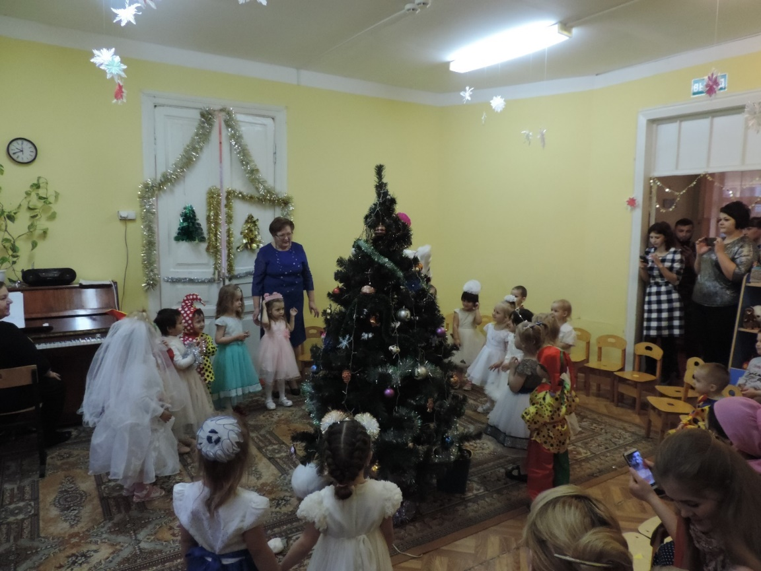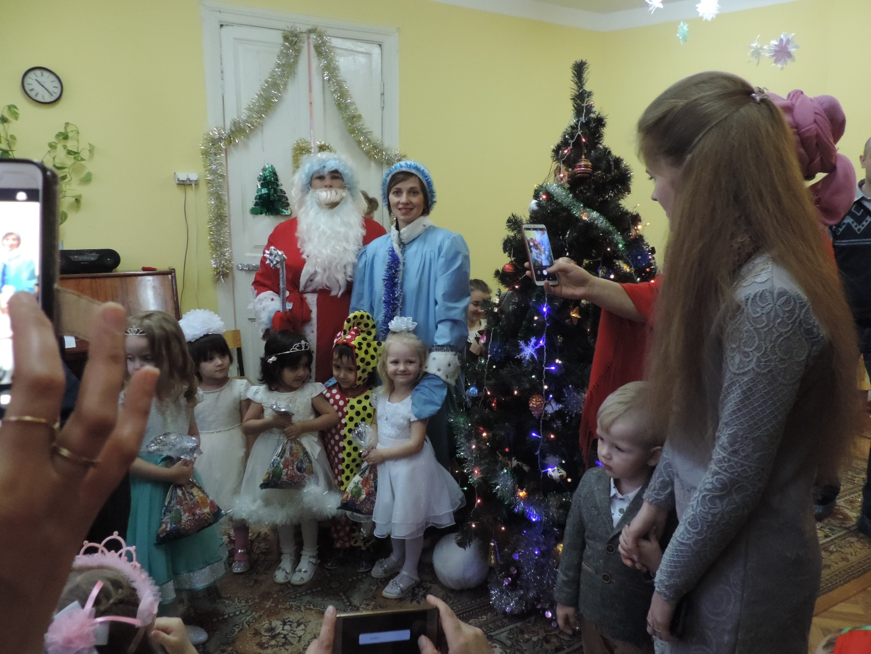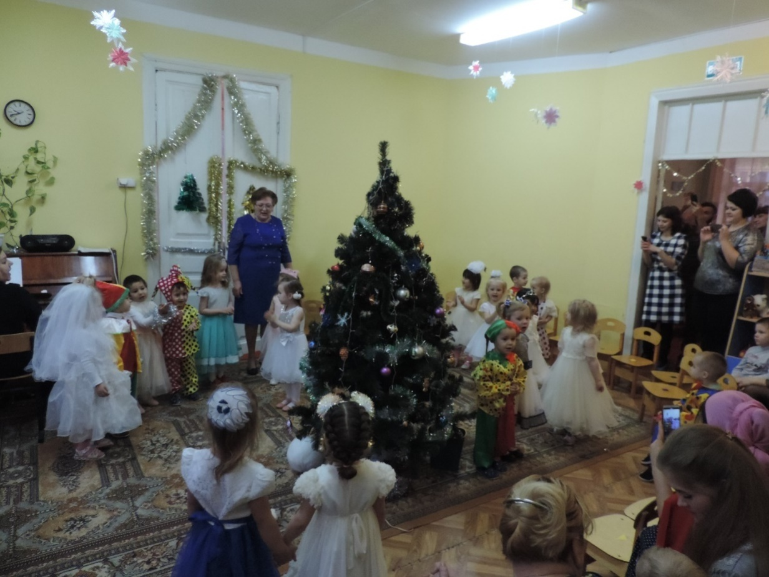

**Литература**  
1. Комплексные занятия по программе «От рождения до школы» под редакцией Н. Е. Вераксы, Т. С. Комаровой, М. А. Васильевой. Первая младшая группа. – Волгоград: Учитель, 2012. -292с.  
2. Интернет.

***Приложение***

***Пальчиковые игры по теме «Зима. Новый год»***

**«Шишка»**

*Ладони соедините, округлите, пальцы переплетите в замок* *(пальчиковое упражнение «Шарики»,*

А на елке пашей шишки.

Шишки не простые —

Шишки золотые.

**«Бантик»**

*Сложите пальцы обеих рук щепотью и соедините кончики пальцев в виде восьмерки — получится «бантик».*

Бантики на елочке блесками горят*,*

Радуют взрослых, веселят ребят.

**«Домик»**

*Соедините кончики пальцев обеих ладоней под углом друг к другу - это «крыша» домика.*

Домик крохотный висит,

А в окошке свет горит.

**«Елка».**

Елка быстро получается,  
Если пальчики сцепляются.  
Локотки ты подними,  
Пальчики ты разведи.

*Ладони от себя, пальчики пропускаются между собой (ладони под углом друг к другу). Пальчики выставляются вперед. Локотки к корпусу не прижимаются.*

**"Снежок".**

Раз, два, три, четыре,        (*Загибают пальчики).*   
Мы с тобой снежок лепили.        (*"Лепят снежок").*  
Круглый, крепкий, очень гладкий вместе, (*Показывают круг, сжимают ладони, гладят одной ладонью другую).*  
И совсем-совсем не сладкий.                (*Грозят пальником).*   
Раз — подбросим.                (*"Подбрасывают").*   
Два — поймаем.                (*Приседают, "ловят").*   
Три — уроним.                (*Встают, "роняют").*   
И... сломаем.                (*Топают).*   
Н. Нищева

**"Мы во двор пошли гулять".**

Раз, два, три, четыре, пять,                (*Загибают пальчики).*   
Мы с тобой снежок слепили.                (*Дети "лепят").*   
Круглый, крепкий, очень гладкий (*Показывают круг, сжимают ладони, гладят одной ладонью другую).*  
И совсем-совсем не сладкий.        (*Грозят пальчиком).*  
Раз — подбросим,*("Подбрасывают").*  
Два — поймаем,        (*"Ловят").*   
Три — уроним                (*"Роняют").*   
И... сломаем.                (*Топают).*   
Н. Нищева

Снег руками собирали,   
Наши пальчики устали.  
Мы их будем растирать,   
Мы их будем согревать.   
Чтобы стали горячее,   
*(Энергично разминать. Энергично сжимают и разжимают пальцы обеих рук. Энергично потирают ладонь о ладонь.* (2 раза).

**Физкульт-минутки**

**«Снеговик»**

*Давай, дружок, смелей, дружок*  
*Кати по снегу свой снежок –*  
*Он превратился в толстый ком.*  
*Его улыбка так светла!*  
*Два глаза… шляпа… нос… метла…*

*Но солнце припечет слегка –*  
*Увы и нет снеговика.*

*Показать, как лепят снежки.*

*Поставить руки на пояс, покачать головой и улыбнуться.*

*Руками показать на глаза, голову, нос, поднять одну руку вверх, раздвинуть пальцы («метла»).*  
*Приложить ладонь ко лбу и посмотреть вверх.*  
*Развести руки в стороны.*

**«Снеговик»**

Лепим мы снеговика

Из пушистого снежка.

Вот какой он первый ком!

Вот какой большущий он.

Ком второй чуть-чуть поменьше,

Третий – это голова,

Шляпа будет из ведра,

Нос – морковка,

А глаза – два веселых огонька.

Вот какой веселый он;

 Он смеется до ушей,

Веселит он малышей.

**«Снежная баба».**

Мы бабу снежную лепили,                (*Изображают в воздухе последовательно три круга.)*

Чтоб краше не было ее.                (*Проводят пальцами по лицу.)*

Лопатами весь снег собрали*,        (Имитируют движения лопатой.)*

Не позабыли ничего.

Сначала ком большой скатали        *(Изображают руками в воздухе максимально большой круг.)*

И плотно этот ком прижали.        *(Изображают перед собой руками круг, опускают его.)*

Второй поменьше был размером*.        (Изображают круг меньше.)*

На первый он уселся смело*.        (Приседают.)*

А третьим – голова была                *(Показывают на голову.)*

И участи своей ждала.                *(Подпирают голову ладонями.)*

Лицо украсили морковкой,                *(На уровне носа пальцами изображают морковку.)*

И угольками вместо глаз*.                (Показывают на глаза.)****\***

Прорисовали ротик ловко,                *(Трогают рот.)*

Смотрели в профиль и анфас.        *Поворачивают голову в сторону, прямо.)*

На голову ведро надели,                 (*Делают движения двумя руками сверху вниз по голове.)*

Украсили его пером*.                (Поднимают одну руку вверх расставляют пальцы.)*

Метлу воткнули для порядка*(Делают движение «подметание».)*

Трудились дружно всем двором!         *(Скрещивают пальцы рук в замок.)*

**«Снежинки-балеринки».**

Дети бегут по кругу и кружатся со словами:

Под музыку вьюги  
Кружатся подруги,  
Кружатся снежинки —  
Зимы балеринки.

Устали кружиться (дети приседают).  
На землю присели,  
Заслушались музыкой  
Зимней метели.

Лишь миг отдохнули —  
И снова их ветер  
Заставил кружиться *(дети кружатся*)  
В веселом балете.

**На дворе у нас мороз**               
Чтобы носик не замерз,             (дети хлопают себя ладонями по плечам и)  
Надо ножками потопать            (топают ногам)  
И ладошками похлопать.  
С неба падают снежинки,          (дети поднимают руки над головой и делают)   
Как на сказочной картинке.        (хватательные движения, словно ловят снежинки)  
Будем их ловить руками  
И покажем дома маме.  
А вокруг лежат сугробы,            (потягивания — руки в стороны)  
Снегом замело дороги.  
Не завязнуть в поле чтобы,        (ходьба на месте с высоким подниманием колен)  
Поднимаем выше ноги.  
Мы идем, идем, идем                 (ходьба на месте)  
И к себе приходим в дом.          (дети садятся на свои места)

*Дети шагают, прижимая шаг к полу, под слова*:

Какой снежок,  
Какой снежок,  
Какой снежок хороший!  
Покрыт лужок,  
Покрыт лужок,  
Покрыт лужок порошей.  
И воробей, и я, и ты  
На нем оставили следы.  
Снежок спешит,  
Спешит—и глядь*,(дети останавливаются, оглядываются, разводят руками)*  
Прибрал опять!  
Прибрал опять!

**«Пингвин».**

*Дети скользят по паркету со словами*:

Скользкий лед,  
Скользкий лед,  
А по нем пингвин идет.  
Скользкий лед,  
Скользкий лед,  
Но пингвин не упадет!

**«Елочка»**

Ждут красавицу колючую                *«Рисуют» руками елочку.*

В каждом доме в декабре.                *Делают ладошками «дом».*

На ветвях зажгут фонарики,        *Показывают «фонарики».*

Искры брызнут в серебре.                *Руки над головой, пальцы оттопырены.*

Сразу станет в доме празднично,        *Берутся за руки и становятся в хоровод.*

*З*акружится хоровод.

Дед Мороз спешит с подарками,        *Идут по кругу с воображаемым*  
Наступает Новый год.                *мешком за плечами.*

**«Зимние игры»**

Стали дети кататься                (*ладони держите горизонтально перед грудью и делайте движения вперед-назад, как бы катаясь на лыжах),*

И снегу кувыркаться        (*делайте синхронные круговые движения руками перед грудью: правой рукой — по часовой стрелке, а левой — против часовой стрелки*).

Захотели в снежки играть        (*переложите «снежок» из одной ладони в другую*)

Стали лепить их и друг в друга кидать        *(«слепите» снежок, а затем понарошку «бросьте» его в кого-нибудь)*.

 Начали комья снежные катить        *(сымитируйте соответствующие движения)*

—бабу снежную лепить        *(снизу вверх двумя руками одновременно изобразите нарисуйте три стоящих друг на друге снежных кома: большой, средний и маленький)*

Весело зимой! Не хочется домой*!*

***«Мороз»***

Но вечер приближается        *(разведите руки в стороны)*,

Вьюга начинается*(покачайте над головой руками из стороны в сторону).*

 Крепчает мороз        *(с усилием сожмите кулаки*)

—Щиплет щеки, щиплет нос        *(пальцами слегка ущипните щеки и нос)*

Руки стали замерзать        (*потрите ладони)*

Надо их отогревать                (*подышите на ладони).*

Вечер приближается                (*разведите руки в стороны)*

Темнота сгущается.

Нам домой давно пора

—До свиданья! До утра!        (*помашите рукой на прощание).*